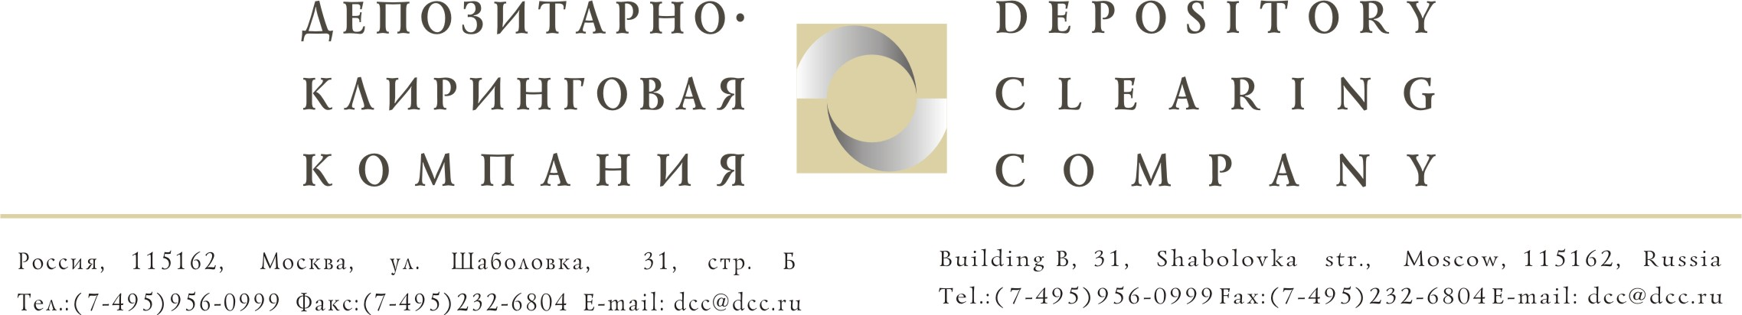

Исх. № 3330/И | Депонентам ЗАО «ДКК»
От 19.02.2008г.

Уважаемые господа!

Сообщаем, что в соответствии с запросом ОАО «Северсталь» (далее Эмитент), в связи с выплатой дивидендов по результатам 9 месяцев 2007г. акционерам, владеющим акциями Эмитента по состоянию реестра на 14.11.2007г., следует срочно предоставить необходимые документы (датированные 2008 годом) для подтверждения права на льготный режим налогообложения.
В случае если указанные документы не могут быть Вами своевременно предоставлены, просим Вас в письменной форме сообщить об этом. В таких случаях просим в письме указывать полное наименование компании и срок, который необходим Вам и Вашим клиентам для предоставления необходимых документов.
В случае неполучения документов либо соответствующего распоряжения о продлении сроков выплаты дивидендов, Эмитент в целях своевременной выплаты причитающихся сумм дивидендов будет применять налоговые ставки без учета льготных режимов налогообложения.
Указанные документы можно направлять непосредственно Эмитенту по адресу: 162600, Вологодская область, г. Череповец, ул. Мира, д. 30, для Сафронова А. Ю.

С уважением,
Руководитель группы корпоративных действий Голышева Е. А.

Исполнитель:
Рузакова Мария (495) 956-09-99 (доб. 143)

